## CGD7 Inngang

Brudemarsj fra Lødingen

## Inngangsord

## Salme

Å leva, det er å elska det beste di sjel fekk nå;  
å leva, det er i arbeid mot rikare mål å trå.

Å leva, det er i livet å finna det største verd;  
å leva, det er å vinna til sanning i all si ferd.

Å leva, det er å leggja all urett og lygn i grav;  
å leva, det er som havet å spegla Guds himmel av.

## Skriftlesning

## Salme

Guds godhet sang i sinnet   
og rørte Edens trær  
den kveld da mann og kvinne   
først kom hverandre nær.  
De så Guds skaperglede   
dypt i den annens blikk,  
og blomster dannet kjede,   
og alt ble til musikk.

Guds glede blomstrer atter  
når to har sagt sitt ja.  
Da fylles vi med latter,  
og himmelen er glad.  
Pryd, Herre, deres hager,  
med roser og jasmin!  
Vær med dem alle dager,  
gjør atter vann til vin.

Vi sier ja til livet,  
til alt hva Gud oss gav.  
Da fløyter det i sivet,  
da glitrer det på hav.  
Vi gjør hverandre rike  
på glede dag for dag.  
Gud, hold vårt ja ved like  
som livets hjerteslag.

## Tale

## CG3AEkteskapsinngåelse

## Overrekkelse av ringer

## Forbønn

## Herrens bønn

## Solistinnslag

## Slutningssalme

Din hånd i min i kjærlighetens pakt.  
Ditt ja mot mitt. To hjerter slår i takt.  
Så står vi for ditt alter,   
vår Skaper, mens vi ber:  
**CGD7**Vær hos oss og velsign oss   
i alle ting som skjer.

Mitt håp mot ditt i kjærlighet og tro.  
Ditt blikk i mitt: Fra nå av er vi to.  
Så ber vi deg, vår Skaper,   
så ber vi deg, Guds Sønn:  
Vær hos oss og velsign oss,   
det er vår bryllupsbønn.

Mitt liv i ditt, en felles vei å gå.  
Et evig håp, det samme mål å nå.  
Vi takker deg, vår Skaper,   
som gjorde verden slik  
at kjærligheten finnes,   
så dyrebar og rik.

## Velsignelsen

Liturg: La oss prise Herren.

Alle: *Reiser seg og synger:* Gud være lovet! Halleluja, halleluja, halleluja.

Liturg lyser velsignelsen.

Alle: Amen, amen, amen.

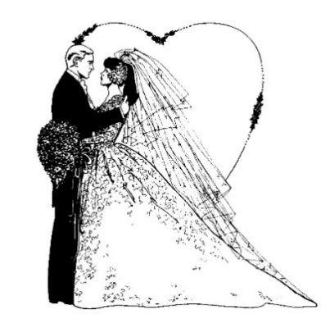3 x 3 klokkeslag

## Utgang

Brudemarsj av J.M. Førde

## Velkommen til vår vielse.

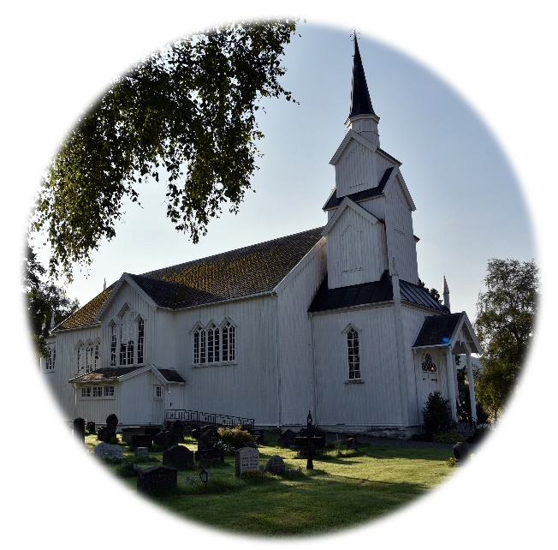

## Børsa kirke Lørdag 15. juli 2017

## Ola & Kari